Техническое задание на
Эскизный проект 1 этапа и общественной территории 2 га. Архитектурные решения.

Требуется разработка архитектурного облика коттеджного посёлка на земельном участке площадью ХХ га в Чувашской Республики.

Концепция нашего проекта предполагает малоэтажную жилую застройку (дома строятся владельцами участков самостоятельно) с развитой коммерческой и рекреационной инфраструктурой.
Выполнен план планировки территории, сформирована дорожная сеть, ведётся проектирование инженерных сетей.
Застройка будет вестись поэтапно, определен контур 1 этапа строительства.

На данном этапе необходимо выполнить следующие работы:
- Архитектурная концепция посёлка в целом (единый стилистический и пространственный подход).
- Проект архитектурного облика первого жилого квартала:
- въездная группа,
- подъезды, примыкания к автомобильным дорогам,
- внутриквартальные дороги, пешеходные дорожки,
- дорога от северного въезда
- элементы озеленения и благоустройства

Архитектурный облик жилых домов разрабатывать не требуется, дома будут строиться собственниками участков самостоятельно.

3. Проект общественного пространства площадью около 2 га с функциональным зонированием согласно прилагаемому техническому заданию:
- общественные зоны;
- повседневный сервис;
- рекреация (природа / прогулки).

Данный этап задаст архитектурный тон и облик всего посёлка, который будет масштабироваться на последующие очереди.
К заданию прилагается план планировки территории всего поселка.
___________________________________

Графическое сопровождение задания
Контур 1го жилого квартала

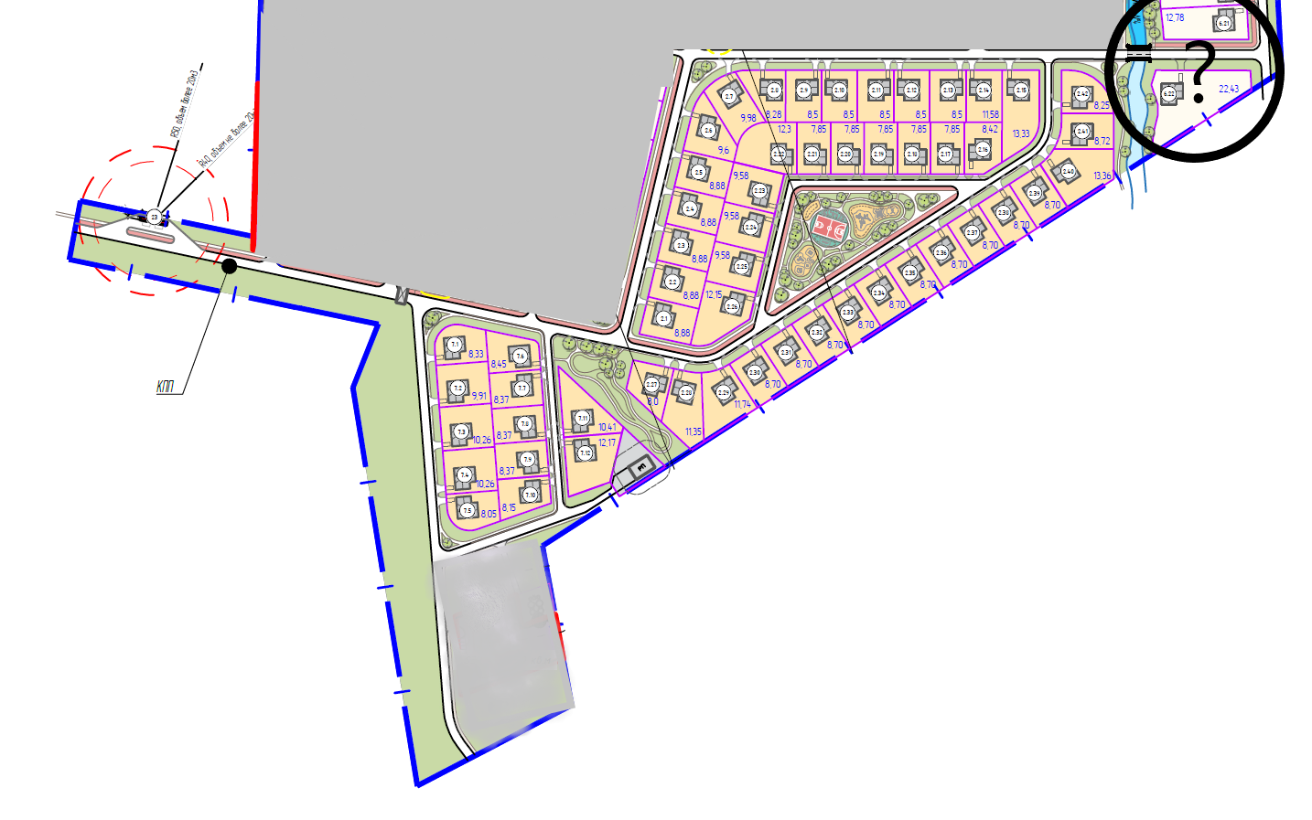

Дорога в составе общественной зоны, примыкающая к дороге 1 этапа

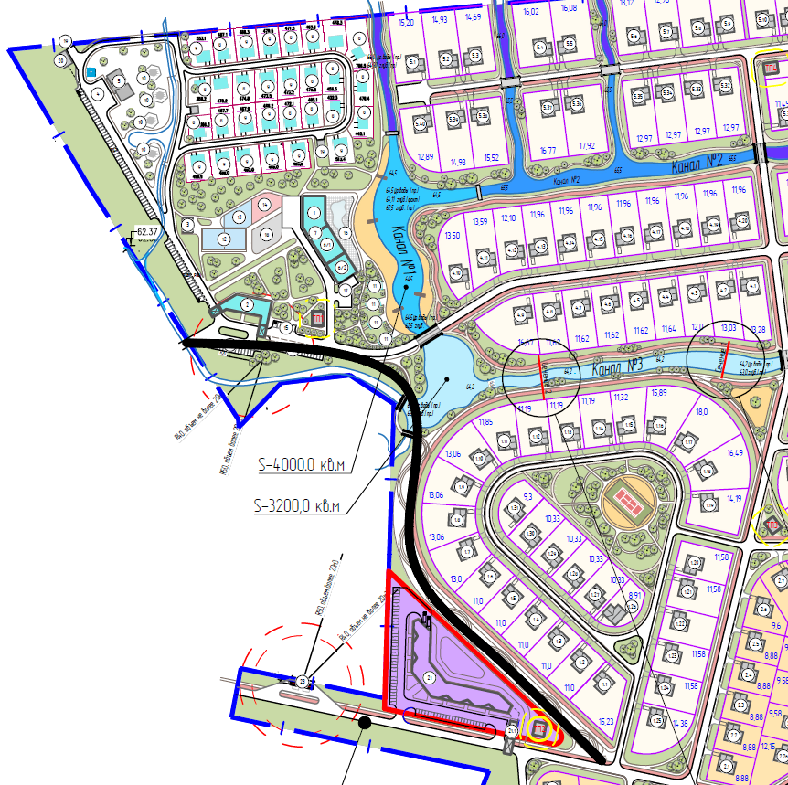

- Общественная зона в северо-западной части участка:

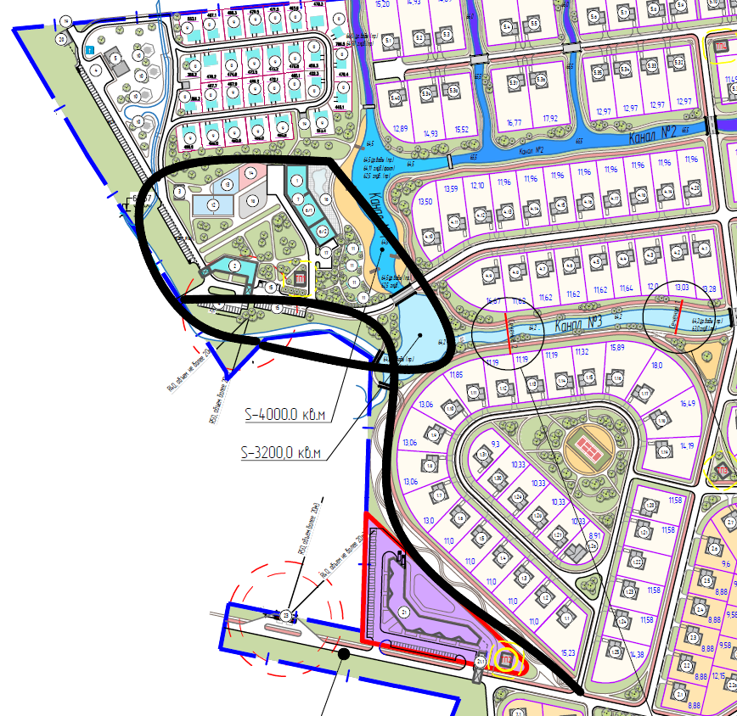

Функциональное зонирование общественной зоны:
- общественные зоны
- повседневный сервис
- рекреация природа/прогулки

 | Зона/ содержание | Параметры:  размер/ площадь/  материалы строительства/ формат
 | - общественные зоны
1.1 | въездная группа,  бренд-стеллы, указатели | Определяется проектом
1.2 | гостевая парковка | Определяется
1.3 | КПП с круглосуточной охраной, видеонаблюдение | 150 кв. м  Принято решение рассмотреть  2-этажный вариант — для панорамного вида на каналы и лес
1.4 | сервисный блок:  офис УК,  диспетчер,  комната персонала
1.5 | отдел продаж, кофе-пойнт
1.6 | благоустройство: функциональные МАФ, дизайнерские скамейки, перголы ( задать таким образом архитектурный облик и стиль) | Определяется проектом, фирменный стилем, архитектурной концепцией
1.7 | Клубный дом:  Павильон площадью 400–800 м²:  - отдел переговоров, продаж,  - кофе-пойнт  - коворкинг в аренду  - место для проведения мероприятий (пример: Агропарк «Атлашево») | Место определяется проектом  - Предложено совместить  с п. 1.3 – 1.5  либо  - удалить на север  (мастер-план ук Юста)
 | - Повседневный сервис
2.1 | Бытовой сервис:  - небольшой супермаркет/магазин шаговой доступности,  - аптека-островок,  - пункт выдачи онлайн-заказов,  - сервис быта (мастерская/химчистка-приемка по возможности) | Предусмотреть объект;  Предложено совместить  с п. 1.3 – 1.5
2.2 | Центральная площадь:  - компактная площадь с павильоном, местами для сидения, сценой для праздников;  - это будет «сердце» поселка и точка встреч жителей. | Место определяется проектом.  Предложено разместить около пруда
 | - Рекреация, природа/прогулки
3.1 | Зоны активного отдыха:  - Универсальная спортплощадка (футбол/баскетбол/волейбол),  - workout-зона,  - столы для настольного тенниса/ площадка для тенниса;  - уличные шахматы/шашки | Определяется проектом
3.2 | Прогулочные тропы (лыжню зимой) выполнить в рамках развития поселка  Зону выполнить вдоль каналов.  Через каждые 200–300 м — микрозоны:  - workout-точка (турники, брусья, рукоход);  - полянки со скамейками и гамаком;  - тихий уголок с одиночной лавкой в глубине леса | Определяется проектом
3.3 | Детские зоны  - 2-3 разновозрастные площадки (младшая/старшая);  - зона для родителей с беседками, навесами посидеть, поработать в ноутбуке. | Определяется проектом
3.4 | Благоустроенный пруд, зоны вокруг него  Речные каналы  - деревянные настилы, мостики, безопасные ограждения;  - озеленение влаголюбивыми видами, небольшие террасы-расширения с лавками  - площадка для занятий йогой | Определяется проектом  Канал № 3 под вопросом
3.5 | Пикниковые зоны, зоны BBQ:  - беседки с мангалами, мойками, розетками  - Отдельные «семейные» и более «шумные» площадки. | Определяется проектом

